Уважаемые коллеги!
Протокол школьного тура заполняете в одном файле формат Microsoft Excel.
Изменяете на первом листе «математика» название учреждения. На следующих листах название учреждения изменится автоматически.
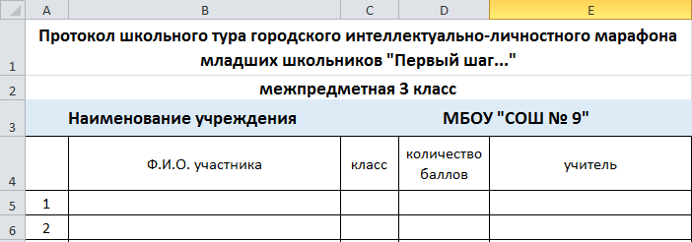

На каждый предмет 4 класса - отдельный лист. В протокол заносите всех участников олимпиады (необходимо для статистики). На обучающихся 1, 2, 3 – их классов отдельные листы.

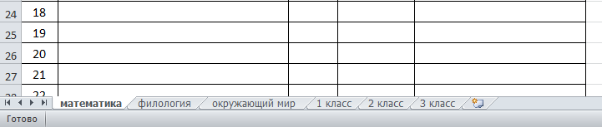

Спасибо за работу!

